Witam serdecznie Podaje propozycje pracy w dniach 22.06. 2020- 26.06.2020.
Tematyka kompleksowa: Wakacje
Praca w książkach :
Plac zabaw Karty cz 4 str. 43- 49
Prezentacja multimedialna Bezpieczne wakacje
Plac zabaw Księga Zabaw z literami .str. 82- 83
Tekst do czytania na stronie internetowej Karty pracy 13
- karty pracy - (karty pracy nr 13 na stronie ZSP ).

Baby shark https://www.youtube.com/watch?v=XqZsoesa55w&feature=emb_rel_pause
Mały rekin, doo, doo, doo, doo, doo, doo
Baby shark, doo, doo, doo, doo, doo, doo
Mały rekin, doo, doo, doo, doo, doo, doo
Baby shark, doo, doo, doo, doo, doo, doo
Mały rekin, doo, doo, doo, doo, doo, doo
Baby shark, doo, doo, doo, doo, doo, doo
Mały rekin
Baby shark
Mamusiu rekin, doo, doo, doo, doo, doo, doo
Mommy shark, doo, doo, doo, doo, doo, doo
Mamusiu rekin, doo, doo, doo, doo, doo, doo
Mommy shark, doo, doo, doo, doo, doo, doo
Mamusiu rekin, doo, doo, doo, doo, doo, doo
Mommy shark, doo, doo, doo, doo, doo, doo
Mamusiu rekin
Mommy shark
Tato rekin, doo, doo, doo, doo, doo, doo
Daddy shark, doo, doo, doo, doo, doo, doo
Tato rekin, doo, doo, doo, doo, doo, doo
Daddy shark, doo, doo, doo, doo, doo, doo
Tato rekin, doo, doo, doo, doo, doo, doo
Daddy shark, doo, doo, doo, doo, doo, doo
Tato rekin
Daddy shark
Babcia rekin, doo, doo, doo, doo, doo, doo
Grandma shark, doo, doo, doo, doo, doo, doo
Babcia rekin, doo, doo, doo, doo, doo, doo
Grandma shark, doo, doo, doo, doo, doo, doo
Babcia rekin, doo, doo, doo, doo, doo, doo
Grandma shark, doo, doo, doo, doo, doo, doo
Babcia rekin
Grandma shark
Dziadek rekin, doo, doo, doo, doo, doo, doo
Grandpa shark, doo, doo, doo, doo, doo, doo
Dziadek rekin, doo, doo, doo, doo, doo, doo
Grandpa shark, doo, doo, doo, doo, doo, doo
Dziadek rekin, doo, doo, doo, doo, doo, doo
Grandpa shark, doo, doo, doo, doo, doo, doo
Rekin dziadka
Grandpa shark
Chodźmy na polowanie, doo, doo, doo, doo, doo, doo
Let's go hunt, doo, doo, doo, doo, doo, doo
Chodźmy na polowanie, doo, doo, doo, doo, doo, doo
Let's go hunt, doo, doo, doo, doo, doo, doo
Chodźmy na polowanie, doo, doo, doo, doo, doo, doo
Let's go hunt, doo, doo, doo, doo, doo, doo
Chodźmy na polowanie
Let's go hunt
Uciekaj, doo, doo, doo, doo, doo, doo
Run away, doo, doo, doo, doo, doo, doo
Uciekaj, doo, doo, doo, doo, doo, doo
Run away, doo, doo, doo, doo, doo, doo
Uciekaj, doo, doo, doo, doo, doo, doo
Run away, doo, doo, doo, doo, doo, doo
Uciec
Run away
Nareszcie bezpieczny, doo, doo, doo, doo, doo, doo
Safe at last, doo, doo, doo, doo, doo, doo
Nareszcie bezpieczny, doo, doo, doo, doo, doo, doo
Safe at last, doo, doo, doo, doo, doo, doo
Nareszcie bezpieczny, doo, doo, doo, doo, doo, doo
Safe at last, doo, doo, doo, doo, doo, doo
Nareszcie bezpieczny
Safe at last
To koniec, doo, doo, doo, doo, doo, doo
It's the end, doo, doo, doo, doo, doo, doo
To koniec, doo, doo, doo, doo, doo, doo
It's the end, doo, doo, doo, doo, doo, doo
To koniec, doo, doo, doo, doo, doo, doo
It's the end, doo, doo, doo, doo, doo, doo
To koniec
It's the end

„Góry to…” – zabawa w skojarzenia.
Zadajemy pytania: Kto z was był w górach?
Jak się nazywają góry w Polsce?
Jak wyglądają góry?
Czym się od siebie różnią?
Co można robić w górach?
Jakie zwierzęta i rośliny można spotkać w górach?
Jak powinniśmy się zachowywać na szlaku turystycznym?.

Góry, nasze góry – słuchanie wiersza
wytłumaczenie pojęć: hale, baca.
Góry, nasze góry Janina Porazińska

Góry, nasze góry. Hale, nasze hale.
Kto was zna tak dobrze, jako my, górale.
Góry, nasze góry. Wy, wysokie szczyty.
Kto was przewędrował? Góral rodowity.

Pytania
Kto to jest góral?
Gdzie według wiersza góral wypasa owce?
Co to są hale?
Jak nazywa się góral, który zajmuje się wypasem owiec na halach?

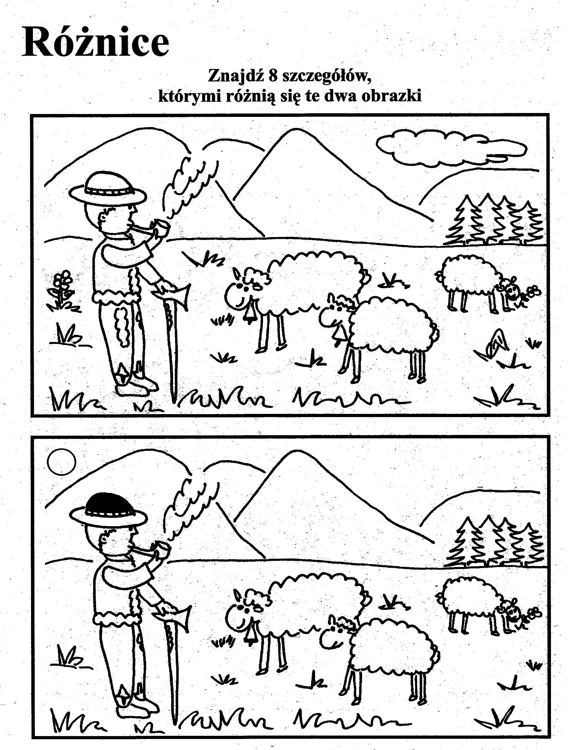
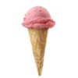
Lody
W kubeczku czy na patyku
wszyscy je lubimy.
Miło latem na języku,
poczuć małą porcję zimy.
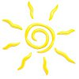
Słońce
Świecę mocno dzionek cały,
żeby wszystkim ciepło dać,
by zobaczyć jak przychodzę,
trzeba bardzo wcześnie wstać.
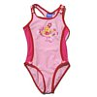
Strój kąpielowy
Mały, lekki, kolorowy,
latem zawsze modny,
dobry do hasania w wodzie,
na plażę wygodny.
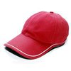
Czapka
Nad rzeką lub nad morzem,
przez letnie miesiące,
chroni naszą głowę,
przed gorącym słońcem.
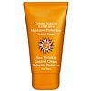
Krem do opalania
W tubce lub butelce,
biały i pachnący.
Trzeba się nim posmarować,
wychodząc na słońce.
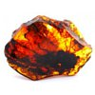
Bursztyny
Zbierane na plaży
brązowe kamyki.
Pięknie zdobią nam pierścionki
albo naszyjniki.
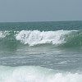
Morze
Może być niebieskie, szare lub zielone.
Bywa spokojne lub bardzo wzburzone.
Kiedy jego brzegiem ludzie spacerują,
jego małe fale stopy ich całują.
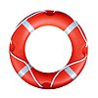
Koło ratunkowe
Jest lekkie okrągłe
i do nadmuchania.
Przyda się każdemu
w nauce pływania.
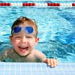
Basen
Kiedy lato spędzasz w mieście,
chcesz poszaleć w wodzie czasem.
Poproś mamę, tatę, siostrę,
żeby wzięli cię na...
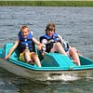
Rower wodny
Mała łódka z siodełkami,
a w niej tata, ty i mama.
Gdy kręcicie pedałami,
łódka płynie sama.
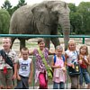
ZOO
Duży ogród w środku miasta,
dużo domków w nim i klatek.
Zajrzyj tam by się przekonać,
co zwierzęta robią latem.
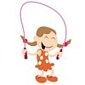
Skakanka
Plastikowe rączki
na dość długim sznurku.
Można na niej skakać
latem na podwórku.
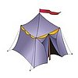
Namiot
Mały domek z materiału,
w nim poduszki oraz koce.
Można smacznie w nim przesypiać
letnie ciepłe noce.
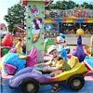
Wesołe miasteczko
Kolorowe domki, drzewa,
bardzo szybkie karuzele.
W tym wesołym miejscu dobrze
spędzać letnie jest, niedziele.
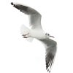
Mewa
Biały ptak ponad falami
lata lecz nie śpiewa.
Letnią porą cała plaża,
krzykiem jej rozbrzmiewa.
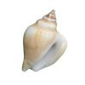
Muszelka
Gdy do ucha ją przyłożę,
morza szum powróci do mnie.
W tej skorupce, małe morze,
lato może nam przypomnieć.
Jagody
Liliowe kuleczki
na zielonym krzaczku,
by je znaleźć trzeba
latem pójść do lasu.
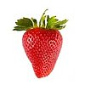
Truskawki
Polane śmietaną,
cukrem posypane,
smakują wybornie,
w słoneczny poranek.
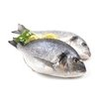
Ryba smażona
Chrupiąca i złota,
piecze się lub smaży.
Najchętniej ją jemy
przy nadmorskiej plaży.
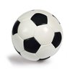
Piłka
Kolorowa kula,
trzeba ją nadmuchać,
by przez całe lato
turlać ją i rzucać.
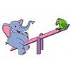
Plac zabaw
Są na nich huśtawki
ławki i drabinki.
Latem się tu bawią
chłopcy i dziewczynki.
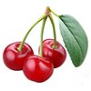
Czereśnie
Te letnie owoce
z małymi pestkami,
na zielonych ogonkach
Rosną parami.
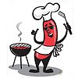
Grill
W metalowym kociołku
węgielki się żarzą.
Na nich w letnie wieczory
ludzie mięsko smażą.
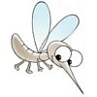
Komary
Latem jest ich dużo,
a gdy zaczną latać,
siadają na rękach
i trzeba się drapać.
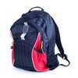
Plecak
Włóż do niego wszystkie rzeczy:
sok, kanapkę i czapeczkę.
Potem załóż go na plecy
i na letnią idź wycieczkę.
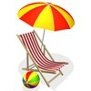
Plaża
Można na niej się opalać,
Zamki z piasku też budować.
Gdy się znudzi, można z mamą
Brzegiem morza spacerować.
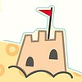
Zamek
Gdy jest prawdziwy - królowie w nim mieszkają.
Gdy zbudowany z piaski – dzieci zabawę mają.
Jeszcze inny w drzwiach się montuje.
Złodziej może wejść do domu, gdy się popsuje.

Wakacyjne rady Wiera Badalska
Głowa nie jest od parady,
służyć ci musi dalej.
Dbaj więc o nią i osłaniaj,
kiedy słońce pali.
Płynie w rzece woda
chłodna, bystra, czysta,
tylko przy dorosłych
z kąpieli korzystaj.
Jagody nieznane,
gdy zobaczysz w borze:
Nie zrywaj! Nie zjadaj! –
bo zatruć się możesz.
Urządzamy grzybobranie,
jaka rada stąd wynika:
Gdy jakiegoś grzyba nie znasz,
nie wkładaj go do koszyka.
Biegać boso jest przyjemnie,
ale ważna rada: – idąc na wycieczkę pieszą
dobre buty wkładaj!
„Przestrzegaj zasad” – rozmowa na temat bezpiecznego zachowania podczas wakacji. Przypomnienie numerów alarmowych: 112, 999, 998, 997

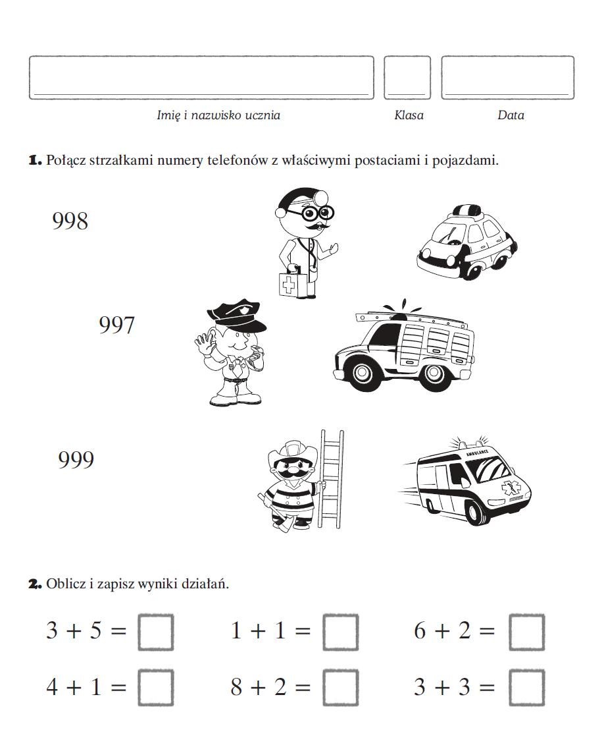

Piosenka Niech żyją Wakacje
https://www.youtube.com/watch?v=BauTov9xmZY

Niech żyją wakacje
Niech żyje pole, las
I niebo i słońce
Wolny swobodny czas.
Gorące złote słońce
na czarno nas opali
w przejrzystej bystrej rzece
będziemy się kąpali.
Niech żyją wakacje
Niech żyje pole, las
I niebo i słońce
Wolny swobodny czas.
Pojedzie z nami piłka
i pajac i skakanka,
będziemy się bawili
od samiutkiego ranka.
Niech żyją wakacje
Niech żyje pole, las
I niebo i słońce
Wolny swobodny czas.

Jaki jest mój TATA

MA NA IMIĘ………………………………………….
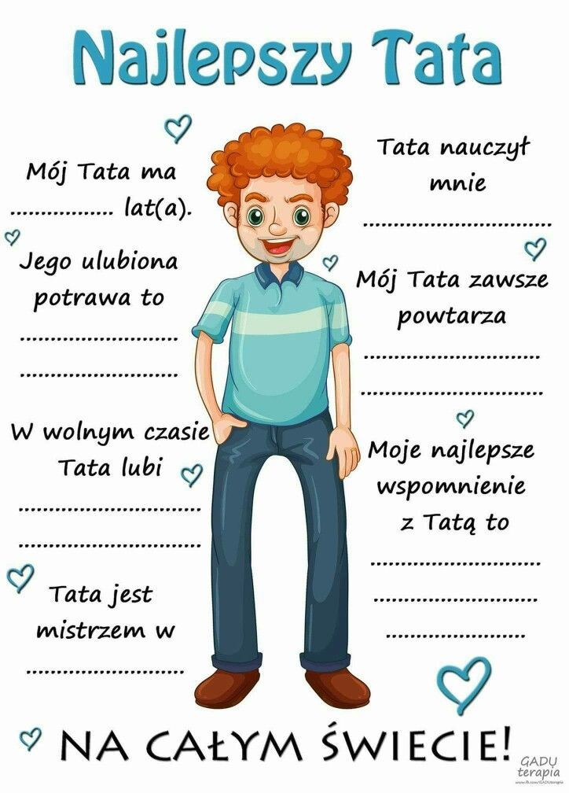

WAKACJE
Zabawa dydaktyczna ,,Figuraki wybierają się nad morze”
Rodzic pokazuje dzieciom figurowe ludziki-Koło, Kwadrat, Trójkąt, Prostokąt (figuraki). Dzieci opisują ich wygląd przeliczają boki, kąty, rysują figury w powietrzu, na dywanie.
Rodzic opowiada, że figuraki wybrały się na wakacje nad morze. Kiedy dotarły na miejsce miały zamieszkać w odpowiednich domkach (Koła w domu ze znakiem koła, Kwadraty w domu ze znakiem kwadratu, a Trójkąty w domu ze znakiem trójkąta) jednak zanim odnalazły swoje domy postanowiły najpierw zobaczyć morze i poszły na plażę. Kiedy tam dotarły zerwała się wielka burza (zerwał się silny wiatr, pojawiły ciemne chmury i błyskawice, zaczął padać deszcz) figuraki bardzo się wystraszyły i postanowiły szybko odszukać swoje domy - musimy im w tym pomóc .
Dzieci dopasowują figuraki do odpowiednich domów i przeliczają ile figuraków schowało się do danego domu. (Dzieci młodsze do 5 figuraków w domku, dzieci starsze do 10)

Praca plastyczna LODY
Potrzebne rzeczy : brązowy trójkąt, waciki okrągłe, woda, farbki plakatowe, klej, pędzel
- Zafarbować niewielką ilośc wody dowolnymi kolorami (w zależności od tego ile galem ma mieć lód)
- Pomaować waciki powstałym płynem i dać do wyschnięcia
- Przykleić trojkąt i wyschnięte waciki, można je posypać brokatem

